郴州市兴茂环保投资有限公司
郴州市三十六湾甘溪河流域
重金属污染综合治理工程（一期）

环境影响报告书

（简本）

建设单位：郴州市兴茂环保投资有限公司
评价单位：环境保护部南京环境科学研究所
目 录
1 建设项目概况 5
1.1 建设项目的背景 5
1.2 三十六湾矿区历史遗留问题整治情况 5
1.3 综合治理工程概况 6
1.3.1甘溪河流域重金属污染治理工程总体概况 6
1.3.2 一期工程内容 8
1.3.2.1 概况 8
1.3.2.1滩下坪拦砂坝工程 8
1.3.2.2 河道清淤工程 10
1.3.2.3 河堤、沿河公路修筑工程 10
1.3.2.4 河道尾砂重金属减量工程 14
1.3.2.5 河道清淤尾砂就地处置工程 17
1.3.2.5 河道生态修复工程 19
1.4 工程建设与相关法律法规及规划的相符性 19
1.4.1 产业政策相符性 19
1.4.2与相关规划的符合性 20
2 建设项目周围环境现状 21
2.1 项目所在地环境现状 21
2.2 项目环境影响评价范围 21
3 环境影响预测及拟采取的主要措施与效果 23
3.1 污染源和环保措施 23
3.1.1 治理工程施工期污染源和环保措施 23
3.1.2 重金属减量工程污染源和环保措施 25
3.2 项目评价范围内的环境保护目标分布情况 26
3.3 环境影响及其预测评价结果 28
3.3.1 施工期环境影响及其预测评价结果 28
3.3.2 重金属减量工程环境影响及其预测评价结果 29
3.3.3 治理工程后环境影响分析结果 30
3.4 环境风险分析预测结果、风险防范措施及应急预案 32
3.4.1 环境风险分析结果 32
3.4.2 环境风险防范措施 32
3.4.3 风险应急预案 33
3.5 工程对环境影响的经济损益分析结果 33
4. 公众参与 35
4.1 公众参与目的及方法 35
4.2 调查形式 35
4.2.1 现场公示 35
4.2.2 公众参与调查 38
4.3公众参与调查结果统计与分析 38
4.3.1公众参与问卷调查结果统计与分析 38
4.3.2 集体意见 41
4.4公众参与调查结果评价 41
5 环境影响评价结论 42
6 联系方式 43
6.1 建设单位联系方式 43
6.2 评价单位联系方式 43

1 建设项目概况

1.1 建设项目的背景
甘溪河上游的三十六湾地区是临武县有色金属矿主要集中地带，采矿历史悠久，自上世纪80年代以来，受政策影响，当地部分民众掀起了采矿热潮，矿业秩序十分混乱。大多数采、选矿点均未办理相关环保手续，未采取环保措施，未修建配套尾矿库，选矿废水及尾砂直接排入甘溪河，造成甘溪河及下游陶家河河道淤塞，沿岸大量农田被尾砂覆盖。由于选矿废水和尾砂中含有重金属，因此对甘溪河流域及下游湘江流域造成了严重的重金属污染。党中央国务院、湖南省人民政府对此十分重视，为改善临武县三十六湾地区及甘溪河流域环境质量，促进流域的可持续发展和区域社会、经济、环境的协调发展，郴州市政府提出了“甘溪河河道尾砂综合治理工程”，拟对甘溪河香花岭锡矿东坝段上游200m处至浸槽出阴河口河道进行疏浚，修筑河堤及综合利用尾砂，从根本上解决历史遗留问题。该工程目前已委托给郴州市兴茂环保投资有限公司进行建设。
工程内容包括河道清淤、修筑河堤、拦砂工程以及尾砂综合利用等；工程分三期实施，一期工程主要内容为：滩下坪拦砂坝工程；河道清淤工程；河堤、沿河道路修筑工程；河道尾砂重金属减量工程；河道清淤尾砂就地处置工程；河道生态修复工程。

1.2 三十六湾矿区历史遗留问题整治情况
为遵循源头治理的思路，近年来三十六湾香花岭矿区遗留问题整治工作得到临武县县委、县政府高度重视。临武县委、县政府于2010年组建了负责三十六湾香花岭矿区重金属污染综合治理工作的“三十六湾地区重金属污染综合治理工程（一期）”工作指挥部，指挥部于2010年5月制定了《临武县三十六湾及周边地区重金属污染防治工作方案》，并聘请相关单位编制了临武县三十六湾、香花岭地区重金属污染综合治理一期工程可行性研究报告和环境影响报告，其中可行性研究报告于2010年10月通过了湖南省发改委审查，环境影响报告于2010年12月通过了湖南省环保厅审查。
三十六湾、香花岭矿区重金属污染综合治理一期工程治理项目总投资122442万元，国家支持治理资金3600万，县级配套8842万元，对16个尾矿库实施闭库治理，新建13坐拦砂坝、新建20座挡石墙和41.6公里矿区简易公路。2011年3月临武县政府分两段标对治理项目实施公开招标，一标施工单位为南方公司，主要实施内容包括：新修简易公路41.6公路、3处挡石墙建设和8坐尾矿库闭库；二标施工单位为农发公司，主要实施内容包括新建17坐挡石墙、新建13坐拦砂坝和8坐尾矿库闭库工程。
截止到2012年8月，实际筹集到位资金7600万元，其中中央财政到位资金3600万元，县财政到位资金800万元，企业自筹3200万元。由南方公司完成负责实施的项目现已基本完成6个尾矿库闭库治理（八八矿尾矿库、68矿尾矿库、易鑫矿尾矿库、宏发矿尾矿库、三兴达矿尾矿库、万金矿尾矿库），其它2个尾矿库（鸿源矿尾矿库、高椅山矿尾矿库）正在加固闭库；41.6公里简易公路工程已基本完工；68矿、鸿源矿挡石墙建设已基本完成。由农发公司负责实施的项目现已完成918矿废石堆、富盈矿废石堆和银都矿废石堆挡石墙的修建工程，其他工程已完成治理区域清表工作，正在进行下一步治理工作。
现已实施的三十六湾、香花岭矿区重金属污染综合治理一期工程治理项目，基本上控制了三十六湾香花岭矿区选矿尾砂重新排入甘溪河，有效地防止了甘溪河源头产生新的污染，保证本工程实施的可行性。

1.3 综合治理工程概况

1.3.1甘溪河流域重金属污染治理工程总体概况
⑴、工程名称
郴州市兴茂环保投资有限公司郴州市三十六湾甘溪河流域重金属污染综合治理工程
⑵、工程性质
区域重金属污染综合治理工程
⑶、治理地点
郴州市临武县三合乡甘溪河香花岭锡矿东坝段上游200m处至浸槽出阴河口段，总长6995m。
⑸、治理工程主要内容
① 河道清淤工程
② 河堤、沿河道路修筑工程
③ 滩下坪拦砂坝工程
④ 河道清淤尾砂就地处置工程
⑤ 河道修筑工程（滩下坪夹口至浸槽阴河出口段）
⑥ 河道生态修复工程
⑦ 河道尾砂重金属减量工程
其中项目①、②、③、④、⑤为实现河道内含重金属尾砂与河水分离，防止重金属随尾砂向下游迁移，实施甘溪河河道尾砂就地固化堆存，防止重金属从尾砂向水体溶出转移，提高河道水质净化能力的工程，同时为重建甘溪河河道，恢复甘溪河功能的水利（道路）工程；项目⑥为甘溪河流域生态修复工程，进行重金属污染土壤治理和河流生态修复；项目⑦为甘溪河河道尾砂重金属减量工程，从根本上消除重金属污染源头。
由于本综合治理工程治理河段长，面积大，投资大，工期长，整个工程分三期治理，具体分期治理方案见表1-1。
表1-1 综合治理工程分期治理方案及规模
分期 | 治理范围 | 治理时间段 | 主要工程内容 | 工程规模
一期 | 甘溪河老桥上游886m至滩下坪夹口段 | 2012年~2015年12月 | 河道清淤工程 | 301.22万m³
一期 | 甘溪河老桥上游886m至滩下坪夹口段 | 2012年~2015年12月 | 河堤（道路）修筑工程 | 河堤：4045.1m  防洪道路：4484m
一期 | 甘溪河老桥上游886m至滩下坪夹口段 | 2012年~2015年12月 | 重金属减量工程 | 尾砂初选10000t/d  尾砂精选1000t/d
一期 | 甘溪河老桥上游886m至滩下坪夹口段 | 2012年~2015年12月 | 甘溪坪、滩下坪尾砂堆场修建工程 | 808万m³
一期 | 甘溪河老桥上游886m至滩下坪夹口段 | 2012年~2015年12月 | 滩下坪拦砂坝修筑工程 | 1座
一期 | 甘溪河老桥上游886m至滩下坪夹口段 | 2012年~2015年12月 | 河道生态修复工程 | 131.38ha
二期 | 滩下坪夹口至浸槽阴河出口新修河道段 | 2016年1月~2017年3月 | 河道改道、新修隧洞工程* | 2.1km
三期 | 滩下坪夹口至浸槽阴河出口原河道段 | 2017年3月~2019年12月 | 滩下坪夹口至浸槽前清淤工程 | 39.65万m³
三期 | 滩下坪夹口至浸槽阴河出口原河道段 | 2017年3月~2019年12月 | 重金属减量工程 | 尾砂初选10000t/d  尾砂精选1000t/d
三期 | 滩下坪夹口至浸槽阴河出口原河道段 | 2017年3月~2019年12月 | 三合乡芹菜村覆土还绿工程 | 41.83ha
三期 | 滩下坪夹口至浸槽阴河出口原河道段 | 2017年3月~2019年12月 | 浸槽堆场建设工程 | 373.29m³
三期 | 滩下坪夹口至浸槽阴河出口原河道段 | 2017年3月~2019年12月 | 堆场覆土绿化工程 | 16.23ha

1.3.2 一期工程内容

1.3.2.1 概况
⑴、主要建设内容
甘溪河流域重金属污染综合治理一期工程治理范围为甘溪河上游段，即香花岭锡矿东坝段上游200m处——滩下坪夹口段，总长3861m。主要建设内容包括：
①、滩下坪拦砂坝工程
②、河道清淤工程
③、河堤、沿河道路修筑工程
④、河道尾砂重金属减量工程
⑤、河道清淤尾砂就地处置工程
⑥、河道生态修复工程
⑵、施工方式及施工时序
本项目拟用约3.5年的时间，分区分片逐步处理完成。为了避免清淤时对下游河水造成新的污染，先行修筑滩下坪拦砂坝，再修筑导流明渠，把河水全部从导流明渠通过，然后开始对河道清淤并新修河道，待新修河道完成60%后，再开始对河滩尾砂进行清理、减量及稳定化，河堤、沿河道路修筑工程配合尾砂稳定化工程实施，河道生态修复贯穿于工程整个建设期。一期工程施工顺序流程见图1-1。
滩下坪拦砂坝修筑
导流明渠修筑
河道清淤新修河道
河滩尾砂清淤
尾砂富集
贫砂稳定化
河堤、沿河道路修筑

图1-1 工程施工顺序流程图

1.3.2.1滩下坪拦砂坝工程

滩下坪拦砂坝工程由拦砂库、大坝、放水设施和进坝公路组成，大坝坝型为浆砌石重力坝，坝顶轴线长70.0m，坝顶溢流堰宽30m，为无闸门控制，堰顶高程为462.0m。放水设施位于大坝左岸，为卧管放水。
滩下坪拦砂坝工程主要工程量见表1-2。主要经济技术指标见表1-3。
表1-2 拦砂坝工程主要工程量汇总表
项目 | 单位 | 滩下坪拦砂库
土石方开挖 | m³ | 16996.8
浆砌石砌筑 | m³ | 8334.0
砼或钢筋砼 | m³ | 8404.4
钢筋 | t | 30.0
帷幕灌浆 | m | 386.6
表1-3 滩下坪拦砂坝工程技术指标表
序号 | 指 标 名 称 | 单 位 | 数 量 | 备 注
一 | 水文
 | 1、坝址流域（集雨）面积 | km² | 36.3
 | 2、干流长度 | km | 14.0
 | 3、干流平均坡降 | ‰ | 37.7
 | 4、多年平均降雨量 | mm | 1792.5
 | 5、设计洪水流量 P＝3.33％ | m³/s | 225.7
 | P＝5% | m³/s | 205.3
 | 6、校核洪水流量 P＝0.5％ | m³/s | 331.1
 | 8、施工导流标准及流量 33.3％ | m³/s | 24.3
二 | 拦砂库
 | 1、校核洪水位 | m | 461.1
 | 2、设计洪水位 | m | 460.52
 | 3、正常蓄水位 | m | 459.16
 | 4、设计淤砂高程 | m | 459.16
 | 5、正常水位库容 | 万m³ | 725
三 | 下泄洪水及相应下游水位
 | 1、校核下泄流量 | m³/s | 200.2
 | 相应下游水位 | m | 451.8
 | 2、设计下泄洪水流量 | m³/s | 127.5
 | 相应下游水位 | m | 449.8
四 | 主要建筑物及尺寸
1 | 拦河坝
 | 坝型 |  |  | 浆砌石重力坝
 | 坝顶高程 | m | 462.0
 | 最大坝高 | m | 18.7
 | 坝顶宽 | m | 2.5
 | 坝底宽 | m | 15.52
 | 坝顶轴线长 | m | 70
 | 地基特性 |  |  | 石灰岩
 | 溢流堰型式 |  |  | WES
 | 堰顶高程 | m | 459.16
 | 溢流堰顶净宽 | m | 30
 | 坝下消能方式 |  |  | 挑流
2 | 放水建筑物
 | 1、型式 |  |  | 卧管
 | 2、放水孔尺寸Φ | m | 0.3
 | 3、卧管尺寸 | m | 0.8×0.8
 | 4、涵管底板高程 | m | 447.99
 | 5、涵管尺寸 | m | 1×1.2
3 | 进坝公路
 | 长度 | m | 1340
 | 宽度 | m | 3.0

1.3.2.2 河道清淤工程
针对甘溪河不同河段采用不同方法进行河道清淤修复，清淤方案如下：
① 香花岭锡矿东坝段上游200m处至甘溪坪老桥。采用清淤疏浚，恢复河道功能，清淤尾砂（主要为废石）堆存于甘溪坪尾砂固化场；
② 甘溪坪老桥至滩下坪杉木岭段。采用河道清淤，在原河床内新建河道，恢复河道功能，筑堤固砂，清淤尾砂堆存于甘溪坪尾砂固化场；
③ 滩下坪杉木岭段至滩下坪夹口段。采用河道清淤，在原河床内新建河道，恢复河道功能，筑堤固砂，清淤尾砂堆存于滩下坪尾砂固化场；
河道清淤结合河道尾砂重金属减量工程进行，在充分进行综合利用的前提下，重选后的粗砂作为建材原料使用，精选尾砂中的重金属外售，不能利用的贫尾砂，在甘溪坪、滩下坪等地因尾砂覆盖已完全失去耕作能力的原有大片农田上就地固沙，并进行无害化处理，覆土还绿，进行生态修复，避免污染物迁移形成新的污染。

河道清淤工程主要工程量见表1-4
表1-4 甘溪河流域清淤疏挖土石方量估算表
河 段 | 长度  （m） | 平均宽度  （m） | 平均深度  （m） | 疏挖工程量  （万m³）
香花岭锡矿东坝段上游200m至老桥 | 866 | 101.6 | 7 | 61.59
老桥至滩下坪夹口段 | 2773.5 | 54 | 16 | 239.63
总 计 | 3639.5 |  |  | 301.22

1.3.2.3 河堤、沿河公路修筑工程
一、河堤修筑工程实施方案
本次河堤修筑工程范围为甘溪公路老桥至滩下坪夹口段，以滩下坪杉木岭分为甘溪坪段和滩下坪段，甘溪坪段为甘溪公路老桥至滩下坪杉木岭段，河道长度为1968.6m；滩下坪段为滩下坪杉木岭至滩下坪夹口段，河道长度为804.9m，总长为2773.5m。甘溪河原有河道走向大体上由南向北、河道两岸山体是西高东低，按照堤线布置应与河势基本相适应，堤线力求平顺完整的原则，甘溪坪段新建河道沿东岸山体修建，东岸河堤可部分利用山体作为自然河堤；滩下坪段新建河道沿西岸山体修建，西岸河堤可全利用山体作为自然河堤，从而减少工程量。
考虑到该工程甘溪坪段西岸河堤和滩下坪段东岸河堤为挡砂墙和防洪墙合建工程，尾砂堆积高度达10m以上，因此确定其防洪墙采用护臂式防洪墙，河床以上修建高度为10.0m。
考虑到该工程甘溪坪段东岸河堤利用部分山体作为自然河堤，且堤外无尾砂固化场，因此确定其防洪墙采用重力式浆砌石防洪墙，河床以上修建高度为7.0m。
河堤修筑主要工程量见表1-5。
表1-5 河堤修筑工程主要工程量
序号 | 项目名称 | 单位 | 工程量 | 备注
一、 | 甘溪坪段西岸、滩下坪东岸堤防工程
1 | 堤防长度 | m | 2745
2 | 堤防断面形式 |  | 扶臂式砼防洪墙
3 | 开挖砂砾石、土方 | m³ | 87827
4 | 回填尾砂、砂砾石、土方 | m³ | 306023
5 | C15砼 | m³ | 5420
6 | C20钢筋砼 | m³ | 78063
7 | 砂卵石垫层 | m³ | 4940
8 | 钢筋 | m² | 2342
9 | Φ80PVC排水管 | m | 12628
二、 | 甘溪坪东岸堤防工程
1 | 堤防长度 | m | 1300.5
2 | 堤防断面形式 |  | 浆砌石防洪墙
3 | 开挖土石方 | m³ | 57632
4 | 回填尾砂、砂砾石、土方 | m³ | 49319
5 | 浆砌片石防洪墙 | m³ | 23660
6 | 砂卵石垫层 | m³ | 2444
 | Φ100PVC排水管 | m | 4500
二、 | 穿堤涵洞工程
1 | 穿堤涵洞 | 个 | 9
2 | Φ2500预制混凝土涵管 | m | 225
3 | 止水装置 | 个 | 9
4 | 挑流鼻坎 | 个 | 9
5 | 涵洞混凝土基础 | m³ | 4725
6 | 基础开挖砂砾石 | m³ | 5175
7 | 回填 | m³ | 4500
三、 | 护坡工程
1 | 工程护坡
1.1 | 砂砾石 | m³ | 555
1.2 | 预制混凝土板（混凝土） | m³ | 555
2 | 草皮护坡 | m² | 12288
2.1 | 砂砾石 | m³ | 14609
2.2 | 腐殖土方 | m³ | 38958
2.3 | 种草 | m² | 97396
二、沿河道路修筑工程实施方案
⑴、建设规模
拟建道路为抗洪抢险和堤防日常管理专用，道路道路平面走向严格按本项目拟建河道河堤进行布线，设计车速为20km/h，按四级公路标准进行建设。具体建设规模见表1-6。
表1-6 沿河道路修筑工程建设规模
序号 | 道路名 | 类别 | 走向 | 起讫点 | 宽度(m) | 长度(m)
1 | 河西大道 | 抗洪抢险便道 | 南北向 | 甘溪公路老桥～西岸河堤北端 | 4 | 2014.7
2 | 甘溪坪段河东大道 | 抗洪抢险便道 | 南北向 | 甘溪公路老桥～甘溪公路新桥 | 4 | 1729.7
3 | 滩下坪段河东大道 | 抗洪抢险便道 | 南北向 | 滩下坪东岸河堤南端～北端 | 4 | 726.6
⑵、道路纵断面设计方案
根据规范和河堤标高制约因素，河西大道全线设置3个边坡点，即起点A（+467.9）、交叉点B（+465.5）和终点C（+464.5）。道路最大纵坡比为0.28%，最小纵坡比为0.14%，均满足规范要求。
根据规范和河堤标高制约因素，河东大道甘溪坪段全线设置4个边坡点，即起点A1（+467.9）、点B1（+462.0）、点C1（+464.0）和终点（+465.5）。道路最大纵坡比为0.67%，最小纵坡比为0.51%，均满足规范要求。
根据规范和河堤标高制约因素，河东大道滩下坪段全线设置2个边坡点，即起点A2（+465.9）、点B2（+462.0）。道路纵坡比为0.54%，均满足规范要求。
⑶、主要技术指标
见表1-7。
表1-7 沿河道路平、纵面主要技术指标表
序号 | 技术指标名称 |  |  | 单位 | 规范规定值 | 设计采用值
一 | 河西大道
1 | 道路等级 |  |  |  | 四级公路 | 四级公路
2 | 车道数 |  |  |  | 1（单向） | 1（单向）
3 | 计算行车速度 |  |  | km/h | 20 | 20
4 | 停车视距 |  |  | m | 20 | 20
5 | 不设超高最小半径 |  |  | m | 150 | /
6 | 设超高推荐半径 |  |  | m | 30 | /
7 | 设超高最小半径 |  |  | m | 15
8 | 不设缓和曲线最小 曲线半径 |  |  | m | /
9 | 最大纵坡 |  |  | % | 9 | 0.28
10 | 坡段最小长度 |  |  | m | 60
11 | 凸形竖曲线 | 一般最小半径 |  | 200 | 400/250
11 | 凸形竖曲线 | 极限最小半径 |  | 100 | 250/100
12 | 凹形竖曲线 | 一般最小半径 |  | 200 | 400/150
12 | 凹形竖曲线 | 极限最小半径 |  | 100 | 250/150
13 | 竖曲线最小长度 |  |  | m | 20
14 | 标准车道宽度 |  |  | m | 3.5 | 4
15 | 地面集水时间 |  |  | min
16 | 地震加速度 |  |  | g |  | 0.05
二 | 河东大道甘溪坪段
1 | 道路等级 |  |  |  | 四级公路 | 四级公路
2 | 车道数 |  |  |  | 1（单向） | 1（单向）
3 | 计算行车速度 |  |  | km/h | 20 | 20
4 | 停车视距 |  |  | m | 20 | 20
5 | 不设超高最小半径 |  |  | m | 150 | /
6 | 设超高推荐半径 |  |  | m | 30
7 | 设超高最小半径 |  |  | m | 15
8 | 不设缓和曲线最小 曲线半径 |  |  | m | /
9 | 最大纵坡 |  |  | % | 9 | 0.67
10 | 坡段最小长度 |  |  | m | 60
11 | 凸形竖曲线 |  | 一般最小半径 | m | 200
11 |  |  | 极限最小半径 | m | 100
12 | 凹形竖曲线 |  | 一般最小半径 | m | 200
12 |  |  | 极限最小半径 | m | 100
13 | 竖曲线最小长度 |  |  | m | 20
14 | 标准车道宽度 |  |  | m | 3.5 | 4
15 | 地面集水时间 |  |  | min
16 | 地震加速度 |  |  | g |  | 0.05
三 | 河东大道滩下坪段
1 | 道路等级 |  |  |  | 四级公路 | 四级公路
2 | 车道数 |  |  |  | 1（单向） | 1（单向）
3 | 计算行车速度 |  |  | km/h | 20 | 20
4 | 停车视距 |  |  | m | 20 | 20
5 | 不设超高最小半径 |  |  | m | 150 | /
6 | 设超高推荐半径 |  |  | m | 30
7 | 设超高最小半径 |  |  | m | 15
8 | 不设缓和曲线最小 曲线半径 |  |  | m | /
9 | 最大纵坡 |  |  | % | 9 | 0.54
10 | 坡段最小长度 |  |  | m | 60
11 | 凸形竖曲线 | 一般最小半径 |  | m | 200
11 | 凸形竖曲线 | 极限最小半径 |  | m | 100
12 | 凹形竖曲线 | 一般最小半径 |  | m | 200
12 | 凹形竖曲线 | 极限最小半径 |  | m | 100
13 | 竖曲线最小长度 |  |  | m | 20
14 | 标准车道宽度 |  |  | m | 3.5 | 4
15 | 地面集水时间 |  |  | min
16 | 地震加速度 |  |  | g |  | 0.05

1.3.2.4 河道尾砂重金属减量工程
河道清淤疏浚的同时，筛分河道中的碎石用于建筑公路道路，粗砂用做建筑材料，对细砂采用重选+磁选的方法进行初选富集生产砷铁硫中砂，提取尾矿中的硫、砷、铁、铅、锡等有价金属。
根据河道尾砂分布特点和河道尾砂初选富集利用方式，河道尾砂初选富集装置拟建于河道旁，产品送郴州市钖涛化工有限公司位于土楼冲选矿工业园内的选厂内进一步富集。
1、建设规模
⑴、尾砂初选富集装置
河道尾砂初选富集的处理量为10000t/d，分四个点建设，共四个尾砂初选生产点，每个粗选点处理量为2500t/d。为了减少入选尾砂以及选后贫砂的运输距离，尾砂粗选装置沿河道两旁建设，四条生产线为移动式生产点，处理完就近的尾砂后移动至另一地点开始处理就近尾砂。因生产较粗放简单，各初选生产点不建设实体围墙，生产过程中只设置简易避雨易拆除工棚。
⑵、尾砂精选富集装置
根据甘溪河河道内现有尾砂粗选富集点的情况可估算：通过粗选富集后的砷铁硫中砂量约为入选量的10%，因此四个粗选富集点的砷铁硫中砂生产能力共为1000t/d。考虑到一定的生产规模利于降低项目的营运成本，提高经济效益，因此确定本项目尾砂精选富集装置的处理规模确定为1000t/d。
2、尾砂富集工艺
尾砂初选具体工艺流程见图1-2。尾砂精选富集工艺流程见图1-3。
河道尾砂

挖掘机

移动式皮带运输机
卵石
外售做建材使用
一级圆筒筛
贫尾砂
尾砂堆场就地堆存
二级圆筒筛
粗砂
外售做建材使用
贫尾砂
尾砂堆场就地堆存
河水
惯性振动筛
细砂
用作本项目水泥配料
贫尾砂
尾砂堆场就地堆存
搅拌桶

砂泵

贫尾砂
尾砂堆场就地堆存
螺旋机
沉淀池
压滤机
水
砂水分离器
水
压滤机
磁选机
砷铁硫中砂
送尾砂精选装置
铁精矿
外售

图1-2 尾砂初选工艺流程简图
含砷硫铁中砂
砷铁硫精矿
铅锌精矿
图1-3 尾砂精选工艺流程图
球磨（一）
浮 选
浮 选
铁精矿
磁 选
锡精矿
摇床流离机（一）
球磨（二）
浮选
浮选
尾砂去配套尾矿库

- 主要经济技术指标
见表1-8。
表1-8 甘溪河河道尾砂重金属减量工程主要技术经济指标表
序号 | 项 目 名 称 | 单 位 | 数 量 | 备 注
一 | 治理规模
1 | 尾砂 | 万t/a | 200
二 | 产品
1 | 砷铁硫中砂砂 | 万t/a | 12
2 | 锡精矿（Sn>65%） | t/a | 1680
3 | 铅锌精矿（Pb+Zn>58%） | t/a | 12000
4 | 铁精矿 | t/a | 4240
5 | 建筑用卵石 | m³/a | 30000
6 | 河沙 | m³/a | 30000
7 | 水泥熟料矿化剂、灰沙砖原料 | m³/a | 30000
三 | 年运行天数
1 | 尾砂粗选 | 天 | 250
2 | 尾砂精选 | 天 | 250 | 可运营300天
四 | 动力消耗量
1 | 电力工作负荷 | kW | 1777.8
2 | 工业水 | t/d | 40000
 | 其中一次水 | t/d | 1000
 | 循环水 | t/d | 39000
五 | 运输量 | 万t/a | 48.276
1 | 运入量 | 万t/a | 20.084
2 | 运出量 | 万t/a | 28.192
七 | 定员 | 人 | 90
八 | 项目总占地面积 | m² | 8000
1 | 尾砂初选装置区 | m² | 8000 | 临时占地
2 | 尾砂精选装置区 | m² |  | 租用
九 | 河道尾砂主要元素富集量
 | S | t | 177551.25
 | As | t | 30068.83
 | Fe | t | 293203.71
 | Pb+Zn | t | 37738.57
 | Sn | t | 7040.66

1.3.2.5 河道清淤尾砂就地处置工程
⑴、尾砂稳定化方案
根据甘溪河流域重金属污染治理总体构想，拟在甘溪河老桥至新桥河道拐弯处沙滩和滩下坪沙滩进行围滩筑堤，实施河堤、库坝、公路“三合一”工程，高标准修筑河堤，形成堤内尾砂处置堆场，承接清淤和重金属减量后的贫尾砂的就地处置稳定化，建设甘溪坪、滩下坪两个河道清淤尾砂就地处置堆场。甘溪坪尾砂堆场处于甘溪公路老桥至滩下坪杉木岭段之间的河道西岸，面积为54.23ha；滩下坪尾砂堆场位于滩下坪下游东岸河滩，面积为9.4ha。根据项目所在区域地形，尾砂堆场最终堆积标高和库容见表1-9。
表1-9 尾砂场堆场设计参数表
固化场 | 面积（ha） | 堆积标高（m） | 平均深度(m) | 库容(万m³)
甘溪坪尾砂固化场 | 54.23 | 468.2~465.5 | 12.3 | 667.03
滩下坪尾砂固化场 | 9.4 | 465.5 | 15 | 141.00
合计 | 63.63 |  |  | 808.03
⑵、尾砂稳定化工艺
本方案尾砂稳定化采用石灰为基质的固化法。首先采用掺有石灰的尾砂对尾砂堆场的底部和固化场挡洪墙内侧厚约1m的回填部分构筑重金属防渗层，再将河道清淤尾砂粗选后的贫尾砂回填，要求回填的尾砂遵循河道尾砂的自然级配，进行分层碾压平整，达到一定的密实度。尾砂堆场上面覆土进行绿化，其尾砂堆场断面示意图见图1-4。
1-重金属防渗层；2-贫尾砂回填层；3-覆土层；4-植被
图1-4 尾砂堆场断面示意图
河道尾砂就地处置工程主要工程量见表1-10。
表1-10 河道清淤尾砂就地处置工程主要工程量
序号 | 建设项目 | 工程量 | 备注
1 | 场地清理 | 8万m³
2 | 重金属渗滤层构筑 | 83.26万m³
3 | 尾砂稳定化回填 | 724.77万m³
4 | 截洪沟 | 3562.64m
4.1 | 土石方开挖 | 22266.5m³
4.2 | 砂石垫层 | 890.66m³
4.3 | C10砼 | 890.66m³
4.4 | C20钢筋砼 | 6679.95m³
5 | 排水沟 | 2047.16m
5.1 | 砂石垫层 | 614.15m³
5.2 | C10砼 | 1228.3m³
5.3 | C20钢筋砼 | 4606.13m³

1.3.2.5 河道生态修复工程
甘溪河河道生态修复工程包括两方面：甘溪河流域重金属污染土壤生态修复和甘溪河河流生态修复。具体建设内容见表1-11。主要工程量见表1-12。
表1-11 甘溪河河道生态修复工程一期建设内容
序号 | 建设项目 | 建设规模 | 备注
1 | 甘溪河含重金属土壤生态修复工程 | 71.83ha
1.1 | 甘溪坪公路老桥上游河滩生态修复工程 | 6.20ha
1.2 | 含重金属尾砂堆场生态修复工程 | 63.63ha
1.3 | 河堤（沿河道路）边坡绿化 | 2ha
2 | 河流廊道修复生态工程 | 54.38ha | 分见各水利工程
3 | 河道生态修复区域面积（合计） | 131.38ha
表1-12 甘溪河河道生态修复主要工程量
序号 | 建设项目 | 工程量 | 备注
1 | 重金属污染土壤生态修复工程 | 71.83ha
1.1 | 甘溪公路老桥上游河滩苎麻种植 | 6.20ha
1.2 | 含重金属尾砂堆场生态修复工程 | 63.63ha
1.2.1 | 工程措施
1.2.1.1 | 覆土土方 | 31.82万m³ | 平均运距10km
1.2.2 | 植物修复措施 | 42.41ha
1.2.2.1 | 尾砂堆场乔木种植 | 25000株
1.2.2.2 | 尾砂堆场灌木种植 | 45000株
1.2.2.3 | 尾砂堆场草皮 | 63.63ha
1.3 | 河堤（沿河道路）边坡 | 2ha
1.3.1 | 河堤（沿河道路）边坡灌木种植 | 10000株
1.3.2 | 河堤（沿河道路）边坡草皮 | 2ha
2 | 河流生态修复工程 | 59.55ha | 分散于其它各工程

1.4 工程建设与相关法律法规及规划的相符性

1.4.1 产业政策相符性
本项目为流域重金属污染综合治理工程，主要目的是为了使甘溪河河水与尾砂实现砂水分离，防止尾砂中重金属浸溶入河水，从根本上消除重金属污染源头，保护甘溪河及湘江水系的水环境质量与生态环境质量；本项目的重金属减量工程属于《产业结构调整指导目录（2011年本）》中的鼓励类项目，即鼓励类中第三十八项“环境保护与资源节约综合利用”的第15项“‘三废’综合利用及治理工程”以及第27项尾矿、废渣等资源综合利用。

1.4.2与相关规划的符合性
2011年3月，湖南省人民政府会同国务院发展改革委、环境保护部发布了《湘江流域重金属污染治理实施方案》。该方案明确了株洲清水塘、湘潭竹埠港、衡阳水口山、长沙七宝山、郴州三十六湾、娄底锡矿山、岳阳原桃林铅锌矿七大重点区域为工作重点。临武县三十六湾甘溪河流域重金属污染综合治理项目属于《湖南省重金属污染综合防治“十二五”规划》内重点治理项目。因此，本项目的建设是符合相关规划要求的。

2 建设项目周围环境现状

2.1 项目所在地环境现状
⑴、生态环境
总体来讲，评价区内生态环境一般，植被覆盖率较低；但局部地方由于受历史采矿、选矿活动的影响，植被破坏严重，水土流失强度大，生态环境质量比较差。
⑵、地表水环境
历史监测数据表明，在三十六湾地区控源整治之前，香花岭甘溪河流域水质状况较差，各监测断面化学需氧量、铅、锌、砷、总磷都出现超标，其超标原因主要是由于2007年大多数未办理环保手续采选点仍在生产，选矿废水和尾砂未采取环保措施直接排入甘溪河所致。三十六湾大规模整顿后，上游选矿厂全部关停，不再有新的污染物下河，河水水质明显改善，根据2011年的监测数据显示甘溪河香花岭、三十六湾地区各项监测指标已达地表水III类水质标准，河水中的悬浮物也减少至20mg/L以下。
⑶、地下水环境
历史监测数据表明，工程所在区域地下水各监测因子均符合《地下水质量标准》GB/T14848-93 Ⅲ类标准要求，区域地下水环境质量良好。
⑷、大气环境
历史监测数据表明，工程所在区域监测因子SO₂、TSP浓度均符合GB3095-1996的二级标准，区域环境空气质量良好。
⑸、土壤环境
引用《香花岭锡业有限责任公司何家湾尾矿库工程环境影响报告书》中土壤环境质量现状调查的监测数据表明：区域土壤环境质量较差，且剖土样比表土样质量差，超标原因可能是区域土壤本底值较高。
⑹、声环境
历史监测数据表明，工程所在区域昼、夜间噪声值达到《声环境质量标准》GB3096-2008 2类标准要求，区域声环境质量良好。

2.2 项目环境影响评价范围
⑴、地表水环境
根据HJ/T2.3-93有关规定，以及现场地表水环境调查情况，地表水评价范围如下：
甘溪河香花岭锡矿东坝段上游400m至滩下坪夹口下游2000m之间河段，全长约6km。
⑵、地下水环境
治理工程区及区外1km范围内为地下水评价范围
⑶、大气环境
根据工程治理内容，沿治理河道中心线两侧1000m为大气评价范围。
⑷、声环境
声环境评价范围为各治理工程施工场地外200m范围内。
⑸、生态环境
治理工程区及区外1km范围内为生态评价范围。

3 环境影响预测及拟采取的主要措施与效果

3.1 污染源和环保措施

3.1.1 治理工程施工期污染源和环保措施
3.1.1.1 生态环境保护措施
施工期间必须加强管理，预先做好防护、迁移、覆盖等工作，避免在大雨季节进行大规模的土石方开挖和管沟开挖工作；对土石方挖方进行随时填压密实或及时外运，管沟挖一段，回填一段，清理一段，以节省处置时间，减少处置场地；对于长时间裸露的开挖面和临时堆放的弃方，设置围堰或截洪沟，遇雨进行覆盖，以减少暴雨的冲刷。
施工结束后，临时占地要进行清理整治，拆除临时建筑，平整地面，重新翻动受压后变得密实的土壤，洼地要覆土填平，并及时进行绿化，将水土流失造成的影响降低至最低。施工场地内大的树木，应移栽至场界，作为绿化植物。
3.1.1.2 减轻施工扬尘的措施
⑴、分段施工、合理安排施工工期，尽量减少同一时间内的挖土量。
⑵、对于建设施工阶段的车辆和机械扬尘，建议采取洒水湿法抑尘。
⑶、利用道路清扫车对道路和施工区域进行清扫，减少粉尘和二次扬尘的产生。
⑷、对于离开工地的运输车，应该安装冲洗车轮的冲洗装置，不能将大量土、泥、碎片等物体带到公共道路上。
⑸、合理选择建筑材料及土料的运输线路，施工工地进出道路和场内渣土运输道路必须进行硬化处理，在进行产生泥浆的施工作业时，应当配备相应的泥浆池、泥浆沟等处理设施。
⑹、易产生扬尘的散装物料、渣土和建筑垃圾的运输必须进行密闭式运输；运输车辆应该加盖蓬布，严格控制和规范车辆运输量和方式，容易产生粉尘的物料不能够装得高过车辆两边和尾部的挡板，严格控制物料的洒落，以避免因为道路颠簸和大风天气起尘而对沿途居民点的大气环境造成影响。
⑺、尽量选取对周围环境影响较小的运输路线，并且限制施工区内运输车辆的速度，将卡车在施工场地的车速减少到10km/h，其他区域减少至30km/h。
⑻、建筑垃圾、工程渣土在48小时内不能完成清运的，应当在施工工地内设置临时堆放场，临时堆放场应当采取围挡、覆盖等防尘措施。
3.1.1.3 水环境保护措施
⑴、严格加强对施工人员的管理，使施工人员集中居住，生活污水集中排放，通过设置旱厕等措施减少施工中生活污水的产生，生活污水经化粪池处理后用作本项目绿化肥料。
⑵、在施工场地内，临时修建废水排放渠道，以引流泥浆水、各种施工机械设备的冷却、洗涤用水至沉淀池沉淀处理后回用，降低施工废水对地表水环境的不利影响。
3.1.1.4 减轻施工噪声措施
⑴、合理安排施工计划和施工机械设备组合以及施工时间，避免在中午（12:和夜间施工，避免在同一时间集中使用大量的动力机械设备。在施工过程中，尽量减少运行动力机械设备的数量，尽可能使动力机械设备比较均匀地使用
⑵、对施工进行合理布局，尽量使高噪声的机械设备远离环境敏感点。
⑶、尽量选择低噪声设备；在施工过程中，加强施工设备的维修保养，以免由于设备性能减退而使噪声增强现象的发生；
⑷、对交通车辆造成的噪声影响要加强管理，运输车辆尽量采用较低声级的喇叭，并在环境敏感点限制车辆鸣笛。
3.1.1.4 固体废物保护措施
⑴、施工过程中产生的弃土和石方应尽量用于进坝公路以及沿河道路、河堤的修建。
⑵、对于施工期施工人员产生的比较集中的生活垃圾，由于其中含有较多的易腐烂成分，必须进行覆盖和收集，以防止在雨天被雨水浸泡而产生对环境危害严重的渗滤液。
⑶、对于施工人员产生的分散垃圾，除对施工人员加强环境保护教育和有关宣传外，也应该增设一些分散的小型垃圾收集器（如废物收集箱），并派专人定时打扫清理。
⑷、对于废旧编织袋、塑料等废物，分类收集并尽可能的回收再利用，不能回收利用的则应及时清理出施工现场。

3.1.2 重金属减量工程污染源和环保措施
3.1.2.1 大气污染防治措施
重金属减量工程中清淤尾砂初选采用重选＋磁选法，在装置运行期间将产生少量粉尘，为无组织排放，通过洒水抑尘可有效控制其排放。可由于各生产线在山区，且生产现场距居民点较远，建设单位可在各生产线设置简易工棚控制无组织排放，减少粉尘对周边大气环境影响。
3.1.2.2 废水污染防治措施
尾砂粗选废水（约25000 m³/d）经沉淀池沉淀后回用，不外排。工程共设置四个沉淀池，每个容积约500 m³，配套各尾砂初选生产线。
尾砂初选各生产线完成服务后，各沉淀池余水取样分析监测，如各项因子达到《污水综合排放标准》（GB8978-1996）中的一级标准可直接排放，如不能达标需添加处理剂使各项因子达标后方可排放。
河道尾砂初选生产拟聘用工人90人，生活污水产生量约7.2 m³/d，主要污染物为CODcr、BOD₅和SS，经化粪池处理后用作本项目绿化肥料。
3.1.2.3 声环境保护措施
①、控制声源
选择低噪声的机械设备；可以通过基础减振和隔离发动机震动部分的方法来降低噪声，其他产生噪声的部分还可以采用部分封闭或者完全封闭的办法，尽量减少振动面的振幅；闲置的机械设备等应该予以关闭或者减速；
②、控制噪声传播
对各种噪声比较大的机械设备进行一定的隔离和防护消声处理，必要的时候，可以在各生产线建立临时性声屏障（简易工棚）。
3.1.2.4固体废物保护措施
重金属减量工程中清淤尾砂粗选粗砂产生量约100万t/a，其中卵石可作为本项目其他工程建设使用，多余部分回填尾砂堆场；清淤尾砂粗选细砂产生量70万吨，可用作本项目水泥配料使用；清淤尾砂初选贫尾砂产生量约50万t/a，在各自初选生产线附近的尾砂堆场就地处置后覆土植树。

3.2 项目评价范围内的环境保护目标分布情况
本项目主要环境保护目标见表3-1、图3-1。
表3-1 主要环境保护目标
类别 | 目标及关心点 | 与工程（河道）相对位置 | 有无山体阻隔 | 功能 | 执行标准
地表水环境 | 甘溪河 | / | / | 地表水 | GB3838-2002Ⅲ类
地下水环境 | 香花岭矿区新风矿段 | S 2000m | / | 地下水 | GB/T14848-93  Ⅲ类
地下水环境 | 下村地下暗河 | ES 1100m | / | 地下水 | GB/T14848-93  Ⅲ类
地下水环境 | 杉木冲地下暗河 | SE1400m | / | 地下水 | GB/T14848-93  Ⅲ类
空气环境 | 香花岭香花村 | S 2000m | 有山体阻隔 | 居住村落（3869人） | GB3095-1996  二级
空气环境 | 甘溪坪新村 | E 1500m | 有山体阻隔 | 居住村落（110人） | GB3095-1996  二级
空气环境 | 三河乡政府 | W 1800m | 有山体阻隔 | 办公区 | GB3095-1996  二级
空气环境 | 下村 | E 800m | 有山体阻隔 | 居住村落（80人） | GB3095-1996  二级
空气环境 | 高寨 | NW 800m | 有山体阻隔 | 居住村落(60人) | GB3095-1996  二级
生态环境 | 甘溪河沿岸植被农田 | 香花岭锡矿至滩下坪夹口 | / | 自然植被生态

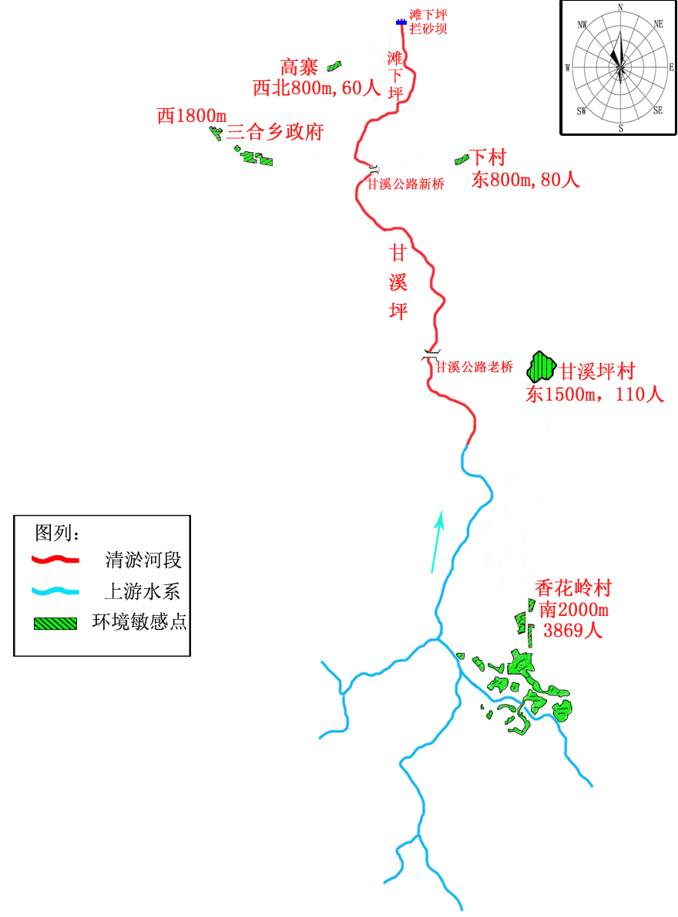
图3-1 环境保护目标简图

3.3 环境影响及其预测评价结果

3.3.1 施工期环境影响及其预测评价结果
①、生态环境影响
对植被的影响：在施工期间由于植被的破坏，小部分区域将成为缺乏植被的裸地，与周围景观不相协调等，从而对局部景观会造成不利影响。施工期由于机械的辗压，施工区域的土壤将被严重压实，部分施工区域的表土将被铲去，另一些区域的表土将可能被填埋，从而使施工完成后的场地内土壤表土层缺乏原有土壤的肥力，减缓植物的生长和植被恢复。但随着施工期的结束，将取土表土回填，景观将会得到逐步的恢复和改善。
对陆生动物及其栖息地的影响：施工期作业机械发出的噪声、产生的振动以及施工人员的活动会使建设地域及其附近的陆地动物暂时迁移到离建设地较远的地方，鸟类会暂时飞走。因为施工区域大部分为山地，没有指定的陆生动物保护区，生物多样性水平较低，故本工程的建设对它们的影响不大。
对水土流失影响：工程的实施将会扰动原有地表产生裸露作业面，产生边坡；建材、土方的临时堆放等，当大雨或暴雨天气时，在地表径流的冲刷作用下易产生水土流失。根据主体工程施工平面布置要求，滩下坪拦砂坝工程占地约为0.512hm²，河道清淤工程占地约为23.7 hm²，本工程施工过程中新增水土流失量75662t。
②、大气环境影响
由于施工的需要，一些建材需露天堆放；一些施工点表层土壤需人工开挖、堆放，在气候干燥又有风的情况下，会产生扬尘，而减少露天堆放和保证一定的含水率及减少裸露地面是减少风力起尘的有效手段。另施工机械和运输车辆造成地面扬尘，施工期间产生的粉尘污染主要决定于施工作业方式、材料的堆放及风力等因素，其中受风力因素的影响最大。
通过采取有效的污染控制措施，扬尘量将有所减少。由于工程所在山区，且施工现场距居民点较远，因此对环境影响较小。另外，施工扬尘污染随着施工结束而自行消失。
③、地表水环境影响
施工过程产生的废水主要是施工产生的泥浆水、各种施工机械设备的冷却、洗涤用水以及施工人员少量的生活废水。由于本工程施工人员多为附近农民，区域基本上不会新增生活废水。施工过程产生的废水主要是泥浆水和设备冷却、清洗水，污染物较简单，浓度不大，通过对其采取相应的治理措施后，对环境影响不大。
④、地下水影响
工程建设尚未对区域地下水进行详细勘查，根据现场踏勘及已掌握的地质水文资料表明，下村地下暗河入口及杉木冲地下暗河入口标高(目测)均高于治理工程标高，若遇特大洪水（降雨量200mm/d以上）时，坝库水面将超出下村标高。但由于下村位置在杉木岭及周边山地的低凹处，坝库正常蓄水水面超高不会直接对下村安全造成威胁。
⑤、声环境影响
工程所用机械设备种类繁多，使用的机械有：挖掘机、混凝土搅拌机、装载机等，噪声值强度在85～110dB(A)之间。由于施工各个时期所采用的施工机械不同，所以施工期噪声的影响随着不同的施工进度而不同。在施工初期，运输车辆和施工设备的运转是分散的，噪声影响具有流动性和不稳定性。随着打桩机、搅拌机、等固定声源增多，其功率大，施工时间长，对周围的影响较明显。上述机械产生的噪声一般对施工场地附近100~200m范围影响较大，由于工程所在地居民分布疏散，加之建设地周边开阔，植被较好，经天然屏障阻隔、植物吸声后，施工噪声对周围声环境影响小。
⑥、固废对环境的影响
施工期间产生的建筑垃圾、一定数量废弃的建筑材料，通过对其进行分类处理，可减小固废对周边环境的影响，避免造成施工场地“脏、乱、差”的现象，施工人员生活垃圾统一收集后定期运走。

3.3.2 重金属减量工程环境影响及其预测评价结果
①、大气环境影响
河道尾砂重金属减量工程中清淤尾砂初选采用重选+磁选法，在装置运行期间将产生少量粉尘，为无组织排放，通过洒水抑尘可有效控制其排放。由于各生产线在山区，且生产现场距居民点较远，因此其对大气环境影响较小。另外，尾砂初选生产线仅在每年枯水期进行生产，年工作时间约200d，运行时间为4年。随着生产结束对大气环境的影响自行消失。
②、水环境影响
河道尾砂重金属减量工程尾砂粗选过程中产生的尾砂粗选废水（约25000 m³/d）经沉淀池沉淀后回用，不外排，对环境影响不大。
河道尾砂初选生产拟聘用工人90人，生活污水产生量约7.2 m³/d，主要污染物为CODcr、BOD₅和SS，经化粪池处理后用作项目绿化肥料，对环境影响不大。
③、 固体废物影响
重金属减量工程中清淤尾砂粗选粗砂产生量约100万t/a，其中卵石可作为本项目其他工程建设使用，多余部分回填尾砂堆场；清淤尾砂粗选细砂产生量70万吨，可用作本项目水泥配料使用；清淤尾砂初选贫尾砂产生量约50万t/a，在各自初选生产线附近的尾砂堆场就地处置后覆土植树。
④、声环境影响
重金属减量工程尾砂初选过程中噪声主要是来自振动筛、搅拌桶、砂水分离器等设备的运行噪声，噪声值强度在85～110dB(A)之间。上述噪声一般对生产场地附近100~200m范围影响较大，由于尾砂初选生产线所在地居民分布疏散，加之建设地周边开阔，植被较好，经天然屏障阻隔、植物吸声后，设备运行噪声对周边居民点声环境影声环境影响小。

3.3.3 治理工程后环境影响分析结果
①、水土流失影响
本治理工程完成后，现河道两岸的黄沙覆盖的土地将转化为尾砂永久尾砂堆场地并且覆土植树，原来两岸河堤也将重新修筑，坡面覆土植被，可减轻水土流失面积71.83hm²。
②、生态景观格局影响
本综合治理工程拟对重金属污染土壤和甘溪河河流进行生态恢复，用人工生态系统代替裸露的河流淤塞、河滩黄砂漫地的景观，相对于现状来说，工程生态恢复措施是积极可行的，对局部景观起到了改善作用。
由于区域土壤的污染特征，生态恢复后土地的利用更为合理，植被的生长环境更为有利。由此可见，工程对区域土地利用不会产生消极影响，土地利用格局更为合理。尾砂堆场的新植被将恢复以往的生态环境，又有机结合了人工生态环境，使人与自然和谐相处，美化了景观但不会影响到土壤的生产力。
③、对动、植物的影响
本项目共治理重金属污染土壤71.83hm²，淤塞河道59.55 hm²。评价区域没有濒危和珍稀保护物种，不会引起物种灭绝。本工程实施后现有被黄砂覆盖土地将会由花、草等植物所取代，而使得物种更为丰富，异质化得到加强，提高了当地物种多样性从而改善生态环境。
本项目实施后区域内植物种类将有所增加，生态还可以转型为乔木、灌木、花木多元化的新格局，植物种类和数量均将有所增加，生存环境亦将得到改善。
④、水源涵养作用的影响
本综合治理工程将对甘溪河河滩约71.83hm²进行覆土、植被恢复等生态治理。将人工生态植被取代完全裸露的砂土景观。预计本工程导致涵养水增加量为50999m³/a。
⑤、大气环境影响
通过计算，本治理工程前，当风速从2级增强至4级时，河道两岸尾砂潭面扬尘量由56.0g/s增加至1290g/s，增强至5级以上时，产生的扬尘量更多，这些扬尘弥散在周边的大气中，影响周边的大气环境。本治理工程之后，由于河道两岸尾砂滩面将转化为尾砂堆场并覆土植被，因此将大大减少了扬尘的产生，从而减轻了扬尘对大气环境的影响。
⑥、水环境影响
本治理工程完工后，甘溪河上游两岸河道堆积的尾砂进行重金属减量后就地固化并覆土植被，水土流失量明显减小。暴雨时，再无重金属污染物随雨水进入甘溪河，将进一步改善甘溪河水质，保证甘溪河出境断面水质达标。
综上所述，本工程通过河道清淤、重金属减量等工程大大减少了区域内重金属污染；工程通过尾砂堆场覆土植被等环保措施，可以减少尾砂干滩扬尘，减少水土流失，区域植物资源、自然景观、水源涵养作用等将得到部分恢复，对区域大气环境、水环境、生态环境有一定的改善作用。

3.4 环境风险分析预测结果、风险防范措施及应急预案

3.4.1 环境风险分析结果
根据工程性质和分析，本工程环境风险主要来源于滩下坪拦砂坝垮坝对区域环境带来的影响。
本项目河道清淤工程进行时，由于挖掘机等机械的搅动会引起底泥中污染物的释放，使多年沉寂在其中的有害物质重新进入水体，如此时滩下坪拦砂坝垮坝风险一旦发生，污染物会随着下泄，进一步加重甘溪河下游水体的重金属污染。
在本治理工程结束后，甘溪河上游河段尾砂已全部固化堆存，滩下坪拦砂坝垮坝风险一旦发生，仅体现在筑坝材料对下游的淹没，对下游农田植被影响较小。

3.4.2 环境风险防范措施
针对滩下坪拦砂坝垮坝风险，提出以下风险防范措施：
⑴、大坝设计
大坝的设计，应按高等级坝体设计，采用钢筋混凝土坝，保证不垮坝。
在拦砂坝设计前，必须做好坝址处的地质水文勘探，取得准确的地质水文资料，使坝基安置在坚实的岩体上，避免由于坝基原因造成垮坝风险。对坝基外要设留引水渠，防止坝面出水冲刷坝基影响坝基的稳定性。
⑵、大坝施工阶段
大坝施工时，应避开暴雨、山洪暴发季节。
⑶、拦砂坝运行服务期
拦砂坝运行服务期，要有专人巡逻及观察，特别是大雨季节，要注意坝体及周边山体的稳定性，如有问题，及时通报，并组织力量及时解决。

3.4.3 风险应急预案
⑴、指挥结构
①、建设方应设置专门的应急领导小组，并配备拦砂坝日常的管理巡视人员，一旦发生风险事故，管理巡视人员应立即报告应急领导小组。
②、应急领导小组接到报告后，立即赶赴现场按照各自的职责分工和应急处理程序进行应急处理。
⑵、信息传递
按照从紧急情况现场与指挥线路一致的线路上报和下传，确保当地环保部门及时得到信息。
⑶、现场警戒和疏散措施
①、由应急领导小组根据现场实际情况划定警戒区域，禁止无关人员及车辆进入警戒区域。
②、紧急疏散时，将人员撤离到警戒区域以外。
⑷、事故上报程序和内容
事故发生后24h内将事故概况迅速上报当地环保、劳动、卫生等相关部门。

3.5 工程对环境影响的经济损益分析结果
本综合治理工程是以社会效益和环境效益为前提而进行建设的。工程通过河道尾砂重金属减量和水利、环保、生态修复（包括河道尾砂清淤、河堤及沿河道路修筑、拦砂坝修筑、河道清淤尾砂就地处置、河道生态修复），使甘溪河河水与尾砂实现砂水分离，防止尾砂中重金属浸溶入河水，从根本上消除重金属污染源头，保护甘溪河及湘江水系的水环境质量与生态环境质量。工程的实施能减少湘江源头重金属产排量、改善湘江流域水质；提高人民群众生产生活水平，保障区域居民身体健康；保护水资源、维护生态环境、促建社会和谐；保障社会经济可持续发展、充分利用国家矿产资源。

4. 公众参与

4.1 公众参与目的及方法
环境影响评价中的公众参与是项目建设方或者环评工作组同公众之间的一种双向交流，其目的是使项目能够被公众充分认同，并在项目实施过程中不对公众利益构成危害或威胁，以取得经济效益、社会效益、环境效益的协调统一。公众参与程序可使环境影响评价制度的环保措施更具有合理性、实用性和可操作性，公众参与过程也体现了政府部门对公众利益和权利的尊重，有利于提高公众的环保意识。实施公众参与可提高评价的有效性，提高公众的环境保护意识，进一步促进环境影响评价制度的完善。其目的在于：
⑴ 、介绍项目建设的工程特征、建设特点及可能产生的重大环境问题，使公众了解项目建设的意义，对可能产生的环境影响形成清楚的认识，征询他们的意愿和要求。
⑵、帮助评价人员发现问题，确认项目建设可能引起的重大问题已在环评报告书中得到分析评价，并在分析评价中体现公众意见。
⑶、了解公众关心的环境问题，征询解决方法。
⑷、确认环境保护措施的全面性、针对性和可行性，优化措施方案，保证本环评更加全面、客观、公正。
公众参与的办法采用发布环境信息公告、公开征求意见、随机抽样问卷调查、公众参与群体访谈（座谈会）的形式进行。

4.2 调查形式

4.2.1 现场公示
⑴、一次公示
按照《环境影响评价公众参与暂行方法》（环发2006-6-12[36]号文）规定，在本报告编制初期，评价单位于2012年5月10日～5月20日在临武县三合乡甘溪村村委会、临武县三河乡政府、临武县香花岭政府以公告的形式进行了一次公示，现场公示照片见图，主要公示内容如下：
①、项目名称及项目概要
②、环评主要工作程序和内容
③、征求公众意见的主要事项
④、公众提出意见的主要方式
⑤、建设单位及联系方式
⑥、环境影响评价承担单位及联系方式
反馈意见：在项目一期现场公示期间无反对意见。
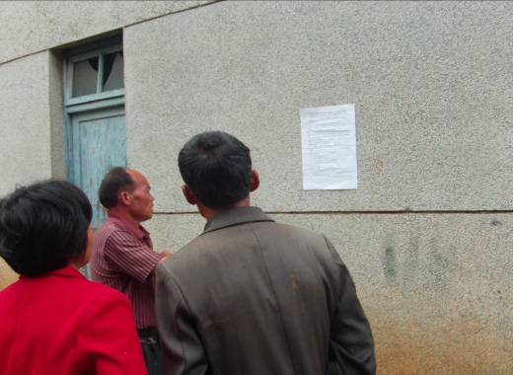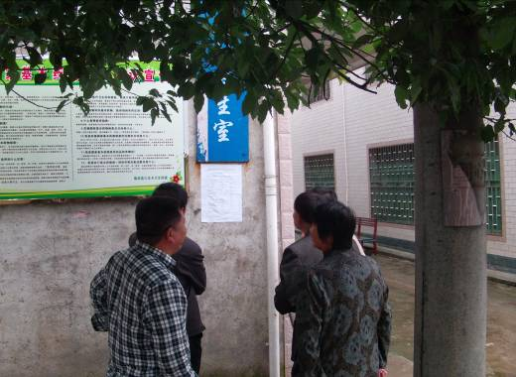
图4-1第一次现场公示照片

⑵、二次公示
①、现场公示
在本评价报告初稿基本完成后，报送环境保护行政主管部门审查前，评价单位就此项目环评的相关结论在临武县三河乡甘溪村村委会、临武县三河乡政府、临武县香花岭政府以公告的形式进行了二次公示，公示时间为2012年5月30日，公示图片见图4-2。
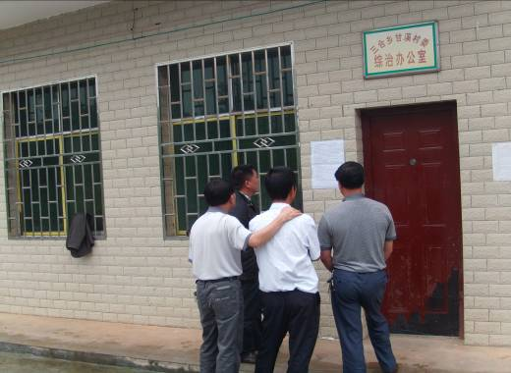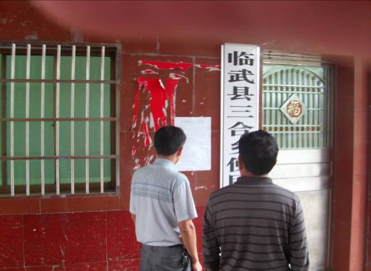
图4-2第二次现场公示照片
②、网上公示
在本评价报告初稿基本完成后，报送环境保护行政主管部门审查前，评价单位就此项目环评的相关结论在临武县环保局网站上进行了网上公示，网站链接为http://www.lwx.gov.cn/hbj/tzgg/content_23976.html，网上公示截图见图4-3。
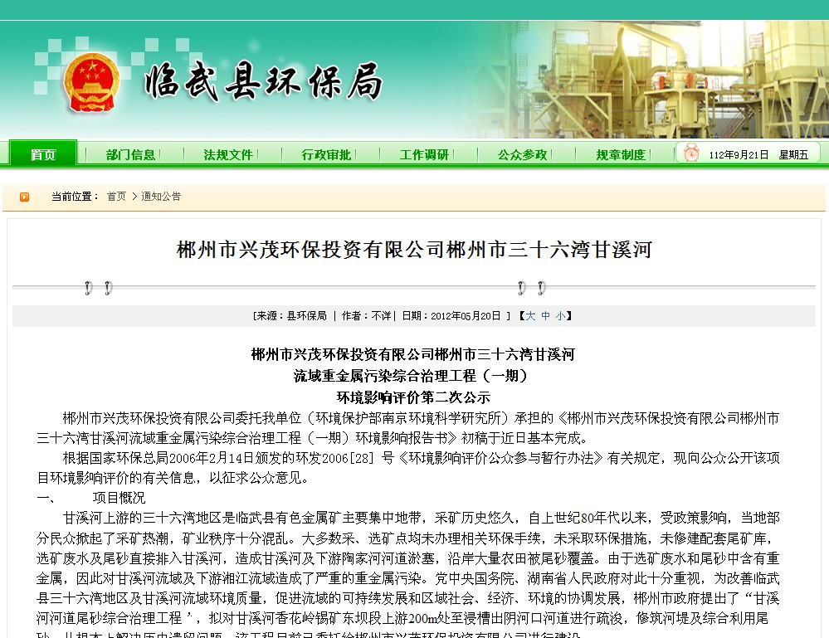
图4-3 网上公示截图
③、报纸公示
在本评价报告初稿基本完成后，报送环境保护行政主管部门审查前，评价单位就此项目环评的相关结论在郴州日报上进行了媒体公示，报纸公示图片见图4-4。
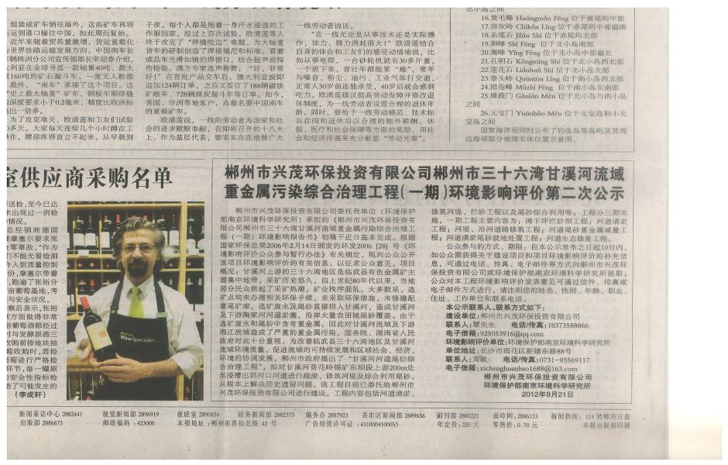
图4-4 报纸公示图片

4.2.2 公众参与调查
本评价期间，按有关规定进行了公示后采用随机抽样公众参与问卷调查。建设单位于2012年5月30日，以发放公众参与调查表的形式，走访工程所在地周边的居民，重点介绍项目主要内容、施工期可能产生的环境问题、治理工程实施后对区域环境的改善等，使公众了解项目建设的意义，征询他们的意愿以及对工程实施的要求，。被调查者根据自身的感受对调查表中的问题进行了填写，最后建设方统一收集公众的意见。广泛征求当地村民对建设项目的态度和意见，共发放问卷调查表53份（其中个体50份，团体3份），回收53份，回收样件见附件。

4.3公众参与调查结果统计与分析
为能了解社会各阶层人士对本工程的看法，公众参与对象主要为项目周边可能受到本工程影响公众及社会团体。
此次共发放公众参与调查表53份（其中个人50份、团体3份），回收53份，回收率100%，被调查人员见表4-1及被调查人员组成见表4-2。

4.3.1公众参与问卷调查结果统计与分析
⑴、个人调查统计
公众参与调查人员情况见表4-1，人员组成见表4-2。
表4-1 公众参与调查人员一览表
姓名 | 职业 | 年龄 | 性别 | 文化程度 | 家庭住址 | 联系电话
蒋细才 | 农民 | 50 | 男 | 初中 | 临武县三合乡甘溪村 | 13873513623
蒋金青 | 农民 | 39 | 女 | 初中 | 临武县三合乡甘溪村 | 13975796926
邝国圣 | 农民 | 45 | 男 | 小学 | 临武县三合乡甘溪村 | 13347505394
蒋王玉 | 农民 | 41 | 男 | 初中 | 临武县三合乡甘溪村 | 13873513623
蒋阳圣 | 农民 | 60 | 男 | 小学 | 临武县三合乡甘溪村 | 13574567625
刘成秀 | 农民 | 51 | 女 | 小学 | 临武县三合乡甘溪村 | 13786560822
蒋柏法 | 农民 | 41 | 男 | 初中 | 临武县三合乡甘溪村 | 13975788013
蒋海龙 | 学生 | 22 | 男 | 大学 | 临武县三合乡甘溪村 | 13487868662
蒋建材 | 农民 | 46 | 男 | 初中 | 临武县三合乡甘溪村 | 13975770273
刘声相 | 农民 | 45 | 男 | 高中 | 临武县三合乡甘溪村 | 13973515735
蒋临辉 | 个体户 | 27 | 男 | 大专 | 临武县三合乡甘溪村 | 13875540789
蒋素鹏 | 农民 | 64 | 男 | 小学 | 临武县三合乡甘溪村 | -
蒋忠娟 | 学生 | 20 | 女 | 高中 | 临武县三合乡甘溪村 | -
蒋应明 | 农民 | 43 | 男 | 初中 | 临武县三合乡甘溪村 | -
蒋素顺 | 农民 | 58 | 男 | 高中 | 临武县三合乡甘溪村 | -
蒋政圣 | 农民 | 58 | 男 | 高中 | 临武县三合乡甘溪村 | -
蒋孔生 | 农民 | 40 | 男 | 初中 | 临武县三合乡甘溪村 | -
蒋海波 | 农民 | 25 | 男 | 初中 | 临武县三合乡甘溪村 | 13873572103
蒋光明 | 农民 | 45 | 男 | 小学 | 临武县三合乡甘溪村 | -
易保顾 | 农民 | 42 | 男 | 初中 | 临武县三合乡甘溪村 | 13786552188
蒋建祥 | 农民 | 42 | 男 | 初中 | 临武县三合乡甘溪村 | -
蒋林生 | 农民 | 68 | 男 | 初中 | 临武县三合乡甘溪村 | -
蒋小顺 | 农民 | 47 | 男 | 高中 | 临武县三合乡甘溪村 | 13975554048
廖年精 | 农民 | 45 | 男 | 初中 | 临武县三合乡甘溪村 | -
蒋元圣 | 农民 | 43 | 男 | 小学 | 临武县三合乡甘溪村 | -
蒋光圣 | 农民 | 38 | 男 | 初中 | 临武县三合乡甘溪村 | 13975736941
罗桂男 | 农民 | 41 | 女 | 高中 | 临武县三合乡甘溪村 | 15074183132
吴萌英 | 农民 | 60 | 女 | 小学 | 临武县三合乡甘溪村 | -
蒋柏青 | 农民 | 55 | 女 | 小学 | 临武县三合乡甘溪村 | -
雷四英 | 农民 | 52 | 女 | 初中 | 临武县三合乡甘溪村 | -
曾玉清 | 农民 | 57 | 男 | 小学 | 临武县三合乡甘溪村 | -
蒋祖光 | 个体 | 42 | 男 | 高中 | 临武县三合乡甘溪村 | 13617356896
刘兰花 | 农民 | 76 | 女 | 小学 | 临武县三合乡甘溪村 | -
蒋华军 | 个体 | 31 | 男 | 初中 | 临武县三合乡甘溪村 | 13975788013
蒋学义 | 农民 | 35 | 男 | 高中 | 临武县三合乡甘溪村 | 13549513178
蒋冬圣 | 农民 | 60 | 男 | 小学 | 临武县三合乡甘溪村 | -
王小菊 | 农民 | 34 | 男 | 初中 | 临武县三合乡甘溪村 | -
付吓仔 | 农民 | 43 | 男 | 初中 | 临武县三合乡甘溪村 | -
蒋建国 | 农民 | 47 | 男 | 高中 | 临武县三合乡甘溪村 | 13549505384
颜筛筛 | 农民 | 46 | 女 | 初中 | 临武县三合乡甘溪村 | 15869825393
易日保 | 农民 | 45 | 男 | 初中 | 临武县三合乡甘溪村 | -
蒋六兵 | 农民 | 31 | 男 | 初中 | 临武县三合乡甘溪村 | -
王年青 | 农民 | 44 | 女 | 初中 | 临武县三合乡甘溪村 | 13873553132
廖文保 | 农民 | 58 | 男 | 初中 | 临武县三合乡甘溪村 | -
付色色 | 农民 | 53 | 女 | 小学 | 临武县三合乡甘溪村 | -
刘六花 | 农民 | 55 | 女 | 小学 | 临武县三合乡甘溪村 | -
蒋长生 | 农民 | 64 | 男 | 小学 | 临武县三合乡甘溪村 | -
蒋小胜 | 农民 | 47 | 男 | 初中 | 临武县三合乡甘溪村 | 13007351510
曾宝清 | 农民 | 36 | 女 | 初中 | 临武县三合乡三合村 | -
付贵子 | 农民 | 59 | 男 | 初中 | 临武县香花岭乡 | -
表4-2被调查人员组成表
 | 文化程度 |  |  |  | 年龄层次 |  |  | 性别比例
 | 小学 | 初中 | 高中 | 大专及以上 | 20-40岁 | 40-55岁 | 55岁以上 | 男性 | 女性
人数 | 14 | 25 | 9 | 2 | 13 | 27 | 12 | 37 | 13
比例 | 26% | 50% | 18% | 4% | 26% | 54% | 26% | 74% | 26%

⑵、公众参与调查表结果统计
本评价对收回的50份有效个体公众参与调查表进行了统计，统计结果见表11-3。
表4-3 个体问卷调查结果汇总表
调查内容 |  |  | 人 数 | 总人数 | 结 果
1 | 项目建设情况是否清楚 | 很清楚 | 4 | 50 | 8%
1 | 项目建设情况是否清楚 | 了解一点 | 46 | 50 | 92%
1 | 项目建设情况是否清楚 | 不清楚 | 0 | 50 | 0
2 | 本地区目前最大的环境问题是 | 大气污染 | 0 | 50 | 0
2 | 本地区目前最大的环境问题是 | 水污染 | 11 | 50 | 22%
2 | 本地区目前最大的环境问题是 | 噪声污染 | 0 | 50 | 0
2 | 本地区目前最大的环境问题是 | 固废污染 | 39 | 50 | 78%
2 | 本地区目前最大的环境问题是 | 生态破坏 | 0 | 50 | 0
3 | 项目的建设对个人的生活有何影响 | 无影响 | 2 | 50. | 4%
3 | 项目的建设对个人的生活有何影响 | 有利 | 48 | 50. | 96%
3 | 项目的建设对个人的生活有何影响 | 不利 | 0 | 50. | 0
4 | 对项目建设最关心的是 | 经济效应 | 16 | 50 | 32%
4 | 对项目建设最关心的是 | 对环境的影响 | 31 | 50 | 62%
4 | 对项目建设最关心的是 | 对个人的影响 | 3 | 50 | 6%
4 | 对项目建设最关心的是 | 不关心 | 0 | 50 | 0
5 | 本项目主要污染因素及影响 | 噪声 | 0 | 50 | 0
5 | 本项目主要污染因素及影响 | 尾砂 | 38 | 50 | 76%
5 | 本项目主要污染因素及影响 | 废气 | 0 | 50 | 0
5 | 本项目主要污染因素及影响 | 水污染 | 12 | 50 | 24%
6 | 项目的建设对周围环境将有何影响 | 增加污染 | 0 | 50 | 0
6 | 项目的建设对周围环境将有何影响 | 减轻污染 | 50 | 50 | 100%
6 | 项目的建设对周围环境将有何影响 | 不会有太大影响 | 0 | 50 | 0
6 | 项目的建设对周围环境将有何影响 | 不关心 | 0 | 50 | 0
7 | 对该项目建设持何种态度 | 支持 | 50 | 50 | 100%
7 | 对该项目建设持何种态度 | 无所谓 | 0 | 50 | 0
7 | 对该项目建设持何种态度 | 反对 | 0 | 50 | 0

⑶、公众参与调查表结果分析
从表4-3的调查统计结果可见：
①、绝大多数被调查者均对本治理工程有所了解；
②、78%被调查者认为区域目前最大的环境问题是固废污染，22%被调查者认为是水污染；
③、96%被调查者认为项目的建设对个人的生活有利，4%被调查者认为无影响。
④、32%被调查者对项目最关心的是经济效益，62%的被调查者对项目最关心的是对环境的影响；6%被调查者对项目最关心的是对个人的影响。
⑤、76%被调查者认为项目最主要的污染因素是尾砂，24%被调查者认为最主要的污染因素是水污染；
⑥、所有被调查者均认为项目的建设将减轻对周围环境的影响
⑦、被调查者对该项目的建设都表示支持，没有反对意见。

4.3.2 集体意见
本评价征求了临武县三合乡人民政府、临武县香花岭人民政府、临武县三合乡甘溪坪村村委员会、临武县三合乡三合村村委会的集体意见。集体意见中均认为工程的建设将减轻区域的环境污染，项目的建设十分有必要，各部门对项目建设均表示支持。有关部门的集体意见详见附件。

4.4公众参与调查结果评价
本次评价通过对治理工程建设地点周边受影响区域的居村民和当地政府的调查，公众对工程建设非常支持、认同的基础上，同时要求项目落实好污染防治措施，做好工程施工过程中的环保“三同时” ，在切实做好环境保护工作的前提下进行项目施工，做到社会效益、环境效益的统一。
建设方应严格执行国家有关规定并落实好本报告书中提出的“三废”治理措施，加强沟通，认真对待附近群众提出的有关要求与建议，确保本工程建设顺利进行。

5 环境影响评价结论

本工程为郴州市三十六湾甘溪河流域重金属污染综合治理工程一期。工程符合国家产业政策。工程实施后，能使甘溪河河水与尾砂实现砂水分离，防止尾砂中重金属浸溶入河水，从根本上消除重金属污染源头，使甘溪河水环境质量与生态环境质量得以逐步恢复；减少湘江源头重金属污染、保护湘江流域水质；改善人民群众生产生活条件，保障区域居民身体健康；保护水资源、维护生态环境、促建社会和谐；保障社会经济可持续发展、保护利用国家矿产资源。工程本身是一项环境保护工程，在认真落实报告书中提出的施工期各项污染防治措施及要求的前提下，工程的实施对当地环境影响很小。综上所述，从环保角度来看，工程的实施是必要、可行的。

6 联系方式

6.1 建设单位联系方式
建设单位名称：郴州市兴茂环保投资有限公司
联系人：覃总
联系电话： 18373588866
Email：925053916@qq.com

6.2 评价单位联系方式
环境影响评价机构的名称：环境保护部南京环境科学研究所
联系人及联系电话：周敏
电 话：0731-85569898
传 真：0731-85563117
Email：xichenghuanbao1688@163.com
地 址：长沙市雨花区新建东路88号
邮 编：410007

